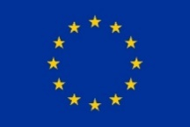 | 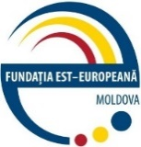
Acest proiect este finanțat de  Uniunea Europeană | Proiect finanțat prin intermediul  Fundației Est-Europene | Acest proiect este cofinanțat de  Suedia

ACORD
privind utilizarea datelor cu caracter personal

Subsemnata/subsemnatul , buletin de identitate seria
și IDNP , declar că sunt de acord ca datele mele personale transmise prin depunerea dosarului la Concursul de acordare a 2 mini-granturi pentru dezvoltarea planurilor de afaceri sociale în cadrul proiectului „Antreprenoriatul social și tinerii din Moldova pentru o societate mai inclusivă, durabilă și inovativă/GoYouth+”, să poată fi utilizate și prelucrate de către Asociația Obștească de Cultură Juridică Henri Capitant Moldova în sensul desfășurării tuturor acțiunilor care decurg din înscrierea mea în cadrul Concursului, în conformitate cu prevederile Legii nr. 133 din 8 iulie 2011 privind protecţia datelor cu caracter personal.

Nume și prenume:

Data:

Semnătura:

